Табличный ввод

В этом разделе мы покажем вам, как использовать модель, чтобы сохранить и проверить связанные модели. Иногда вам нужно будет обрабатывать несколько моделей одного и того же вида в одной форме.

Например, у нас есть конкурсы и призы для конкурсов. Любой конкурс может содержать неограниченное количество призов. Таким образом, нам нужна возможность создать конкурс с призами, проверить их, отобразить все ошибки и сохранить основную модель (модель конкурса) и все связанные модели (модели призов) в базу данных.

Подготовка

1. Создайте новое приложение с помощью диспетчера пакетов Composer, как описано в официальном руководстве по адресу  
   <http://www.yiiframework.com/doc-2.0/guide-start-installation.html>.

По русски http://yiiframework.domain-na.me/doc/guide/2.0/ru/start-installation

1. Создавайте миграции для конкурсных и призовых таблиц с помощью следующих команд:

./yii migrate/create create_table_contest_and_prize_table

Обновите только что созданные методы миграции up () и down () следующим кодом

public function up()

{

$tableOptions = null;

if ($this->db->driverName === 'mysql') {

$tableOptions = 'CHARACTER SET utf8 COLLATE utf8_general_ci ENGINE=InnoDB';

}

$this->createTable('{{%contest}}', [

'id' => Schema::TYPE_PK,

'name' => Schema::TYPE_STRING . ' NOT NULL',

], $tableOptions);

$this->createTable('{{%prize}}', [

'id' => Schema::TYPE_PK,

'name' => Schema::TYPE_STRING,

'amount' => Schema::TYPE_INTEGER,

], $tableOptions);

$this->createTable('{{%contest_prize_assn}}', [

'contest_id' => Schema::TYPE_INTEGER,

'prize_id' => Schema::TYPE_INTEGER,

], $tableOptions);

$this-addForeignKey('fk_contest_prize_assn_contest_id',  
'{{%contest_prize_assn}}', 'contest_id', {{%contest}}', 'id');

$this->addForeignKey('fk_contest_prize_assn_prize_id',

'{{%contest_prize_assn}}', 'prize_id', '{{%prize}}', 'id');

}

public function down()

{

$this-dropForeignKey('fk_contest_prize_assn_contest_id',

'{{%contest_prize_assn}}');

$this->dropForeignKey('fk_contest_prize_assn_prize_id',

'{{%contest_prize_assn}}');

$this->dropTable('{{%contest_prize_assn}}');

$this->dropTable('{{%prize}}');

$this->dropTable('{{%contest}}');

}

1. Затем установите миграцию с помощью следующей команды:

./yii migrate/up

1. С помощью GII, создайте модели Contest, Priz, и ContestPrizeAssn.

Как это сделать...

1. Давайте создадим @app/controllers/ContestController.php со следующим кодом:  
   <?php

namespace app\controllers;  
use app\models\Contest;  
use app\models\ContestPrizeAssn;  
use app\models\Prize;  
use Yii;

use yii\base\Model;

use yii\helpers\VarDumper;

use yii\web\Controller;

class ContestController extends Controller  
{

public function actionCreate()

{

$contestName = 'Happy New Year';

$firstPrize = new Prize();

$firstPrize->name = 'Iphone 6s';

$firstPrize->amount = 4;

$secondPrize = new Prize();

$secondPrize->name = 'Sony Playstation 4';

$secondPrize->amount = 2;

$contest = new Contest();

$contest->name = $contestName;

$prizes = [$firstPrize, $secondPrize];

if ($contest->validate() && Model::validateMultiple($prizes)) {  
$contest->save(false);  
foreach ($prizes as $prize) {

$prize->save(false);

$contestPrizeAssn = new ContestPrizeAssn();  
$contestPrizeAssn->prize_id = $prize->id;  
$contestPrizeAssn->contest_id = $contest>id;  
$contestPrizeAssn->save(false);

}

return $this->renderContent(

'All prizes have been successfully saved!'

);

} else {

return $this->renderContent(

VarDumper::dumpAsString($contest->getErrors())

);

}

}

public function actionUpdate()

{

$prizes = Prize::find()->all();

if (Model::loadMultiple($prizes, Yii::$app->request->post()) &&Model::validateMultiple($prizes))

{

foreach ($prizes as $prize) {

$prize->save(false);

}

return $this->renderContent(

'All prizes have been successfully saved!'

);

}

return $this->render('update', ['prizes' => $prizes]);

}

}

1. Создать @app/views/contest/update.php и поместите в него следующий код:

<?php

use yii\helpers\Html;  
use yii\widgets\ActiveForm;

$form = ActiveForm::begin();  
foreach ($prizes as $i => $prize) {

echo $form->field($prize, "[$i]amount")->label($prize->name);

}

echo Html::submitButton('submit' , ['class' => 'btn btn-success']);

ActiveForm::end();

Как это работает...

Следующая информация показывает, как реализовать табличный ввод с помощью Yii.

В действии contest/update , мы сможем отобразить все призы с их креплениями и редактировать их все сразу. Мы использовали два специальных метода Yii:

* Model: : loadMultiple (): This method populates a set of models with data from the end user
* Model: : validateMultiple(): This methods takes a set of models and validates them all at once

Поскольку мы уже проверяли наши модели с помощью validateMultiple(), мы передаем false в качестве параметра save(), чтобы избежать выполнения проверки дважды.

Во-первых, визит на страницу /index. php?r=contest/create . После посещения, вы увидите страницу, которая будет проверять и создавать "С Новым Годом" с двумя призами, и передаст призы текущей модели конкурса. Обратите внимание, что модель конкурса и призы будут сохранены в базе данных только в том случае, если они действительны:

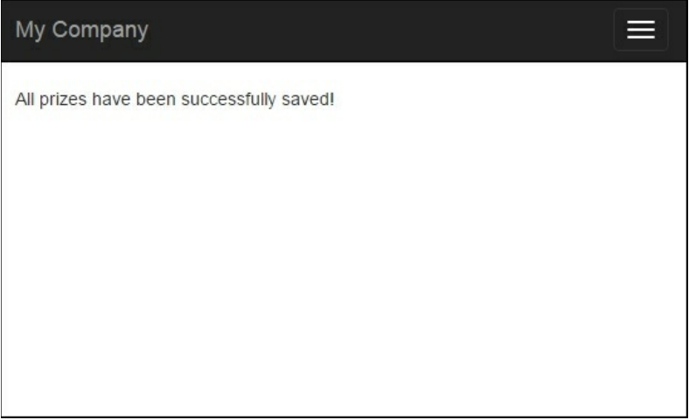

Это обеспечивается следующим условием:

if ($contest->validate() && Model::validateMultiple($prizes)) { ...}

Перейдите в /index.php?r=contest/update, и вы увидите эту форму:

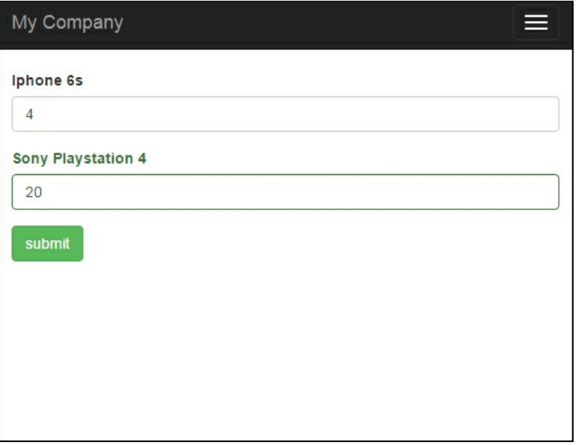

В @app/views/contest/update.php для каждого приза мы выводим имя и ввод с суммой.

Мы должны добавить индекс к каждому входному имени, чтобы Model:: loadMultiple() мог определить, какую модель заполнить какими значениями.

В заключение, этот подход используется для сбора табличных входных данных при обработке всех атрибутов из формы представления и заполнении родительских и связанных моделей из формы.

Смотрите так же

Для получения дополнительной информации, обратитесь к следующему адресу:

<http://www.yiiframework.com/doc-2.0/guide-input-tabular-input.html#collecting-tabular-input>

по русски <http://yiiframework.domain-na.me/doc/guide/2.0/ru/input-tabular-input>